**新 书 推 荐**

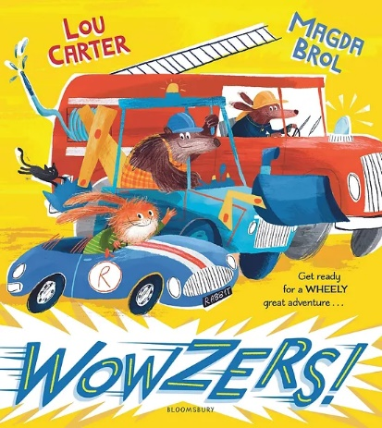**中文书名：《哇塞！》**

**英文书名：WOWZERS！**

**作 者：Lou Carter and Madga Brol**

**出 版 社：Bloomsbury**

**代理公司：ANA/ Emily**

**页 数：32页**

**出版时间：2024年5月**

**代理地区：中国大陆、台湾**

**审读资料：电子稿**

**类 型：儿童故事绘本**

**主要卖点：**

* 这是一个非常有趣的、轻松的冒险，会出现所有你最喜欢的东西，比如：汽车、挖掘机、消防车、卡车……
* 这个故事鼓励团队合作，强调了它比竞争更重要，由刚刚崭露头角的插画家**玛德加·布罗尔（Madga Brol）**绘制了书中那些充满活力的插图。
* 《仓鼠出逃日记》的创作团队再次合作，故事中充满了笑声和动物们滑稽的动作。
* 作者是创作了《这个故事里没有龙》和《这个故事里没有大灰狼》的**卢·卡特（Lou Carter）**，她的文字精彩且押韵。

**内容简介：**

这个故事来自畅销书《仓鼠大逃亡》的创作搭档，它强调了友谊和帮助他人的价值，非常适合大声朗读，且可以让你放声大笑。

兔子一直都非常想买一辆新车，终于有一天，他攒够了钱去实现自己的愿望……听！是引擎发动的声音！是兔子开着他的新车来了！然而，当兔子看到他的朋友们在炫耀自己酷炫的挖掘机、闪闪发光的消防车和令人惊叹的帆船时，它很难抗拒自己想要超越他们所有人的欲望，于是不停地在自己的车子上加入各种元素。当它十分满意，得意洋洋地把车开到大家面前时，却发现没有人对他改装好的车感兴趣。原来，大家都在忙着解救落难的小猫，兔子能否发现自己不正确的攀比心理和自私，及时改正呢？最终小猫是否会成功被营救呢？

**原来无谓的竞争和攀比并没有团结与团队合作有价值、有意义。**

**作者简介：**

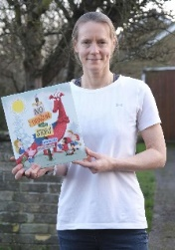**卢·卡特（Lou Carter）**作为一名小学教师的工作激发了她对儿童绘本的热爱。在国际上大获成功的《这个故事里没有龙》是她与Bloomsbury出版社合作的第一本图画书，随后是《这个故事里没有大灰狼》。她住在剑桥。

**玛德加·布罗尔（Madga Brol）**出生在波兰，在她的孩子出生后，她开始着手绘本插图。她是《艾斯梅的岩石》(OUP)和《企鹅往事》(Orchard)的插画家，《仓鼠大逃亡》是她为Bloomsbury出版社写的第一部作品。她住在伦敦的一所房子里，每天忙着做没完没了的DIY工作。

**内页插图：**

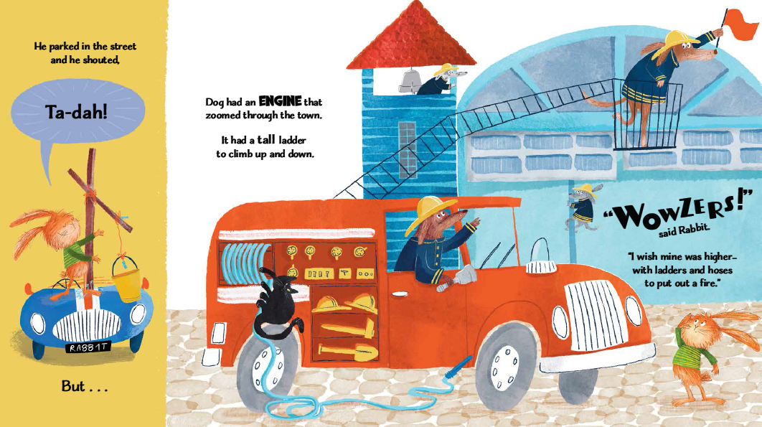

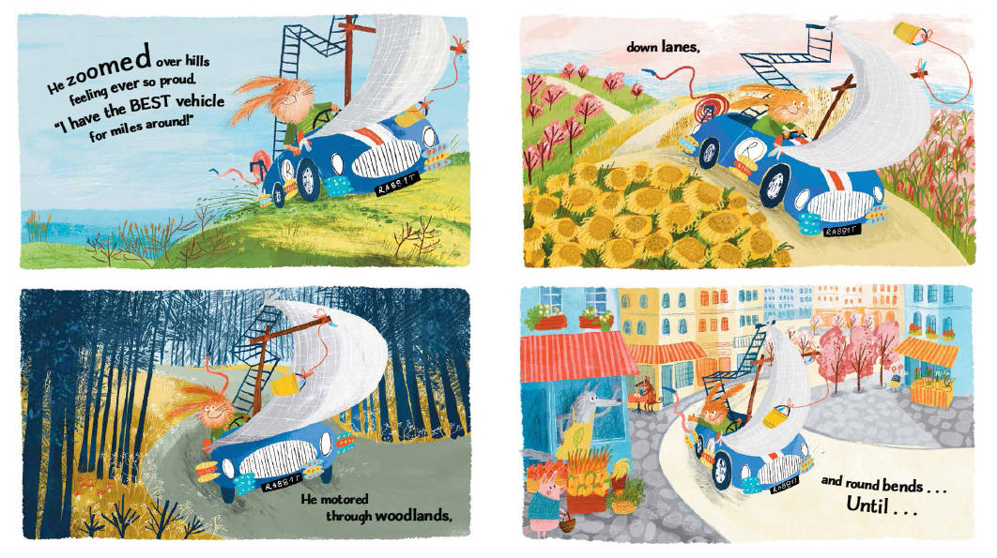

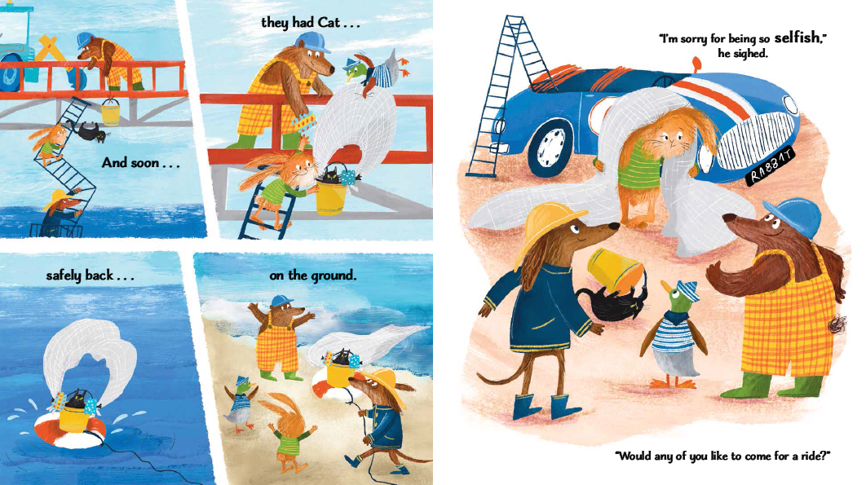

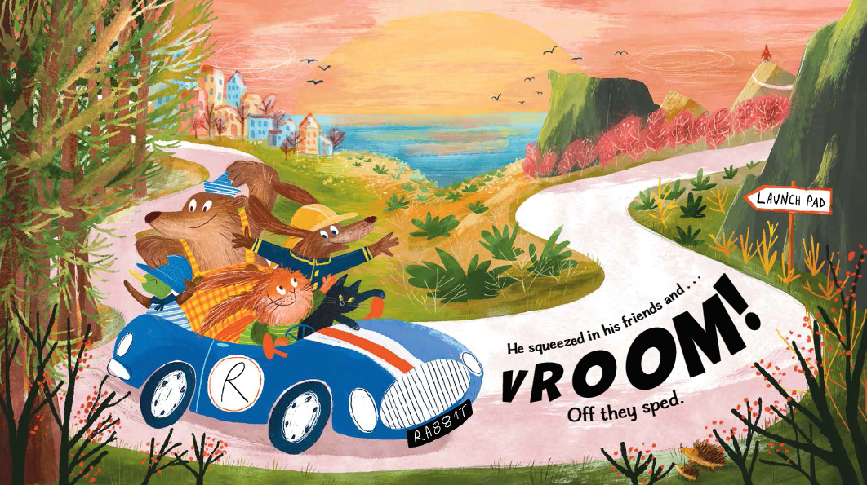

**感谢您的阅读！**

**请将反馈信息发至：版权负责人**

**Email**：[Rights@nurnberg.com.cn](mailto:Rights@nurnberg.com.cn)

安德鲁·纳伯格联合国际有限公司北京代表处

北京市海淀区中关村大街甲59号中国人民大学文化大厦1705室, 邮编：100872

电话：010-82504106,   传真：010-82504200

公司网址：[http://www.nurnberg.com.cn](http://www.nurnberg.com.cn/)

书目下载：<http://www.nurnberg.com.cn/booklist_zh/list.aspx>

书讯浏览：<http://www.nurnberg.com.cn/book/book.aspx>

视频推荐：<http://www.nurnberg.com.cn/video/video.aspx>

豆瓣小站：<http://site.douban.com/110577/>

新浪微博：[安德鲁纳伯格公司的微博_微博 (weibo.com)](https://weibo.com/1877653117/profile?topnav=1&wvr=6)

微信订阅号：ANABJ2002

